Тема 2: Нормальные формы. Предикаты и кванторы

I. Решить задачи:

№№ 23(c,d,g), 28(d,e,f)
из задачника Фролов И.С. Задачи по математической логике, с.6-7

№ 9(3,4), 10(3), 11(3,4)
из задачника Эвнин А.Ю. Задачник по дискретной математике, с.7

II. Решить задачи:

1. Определить истинностное значение следующих предложений (считая, что все переменные принимают значения в множестве целых чисел):

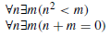
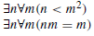
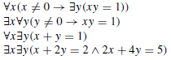

2. Найти, если возможно, контрпример к следующим предложениям (считая, что все переменные принимают значения в множестве целых чисел):

3. Записать отрицание следующих предложений и переписать их так, чтобы символы отрицания не стояли перед кванторами:

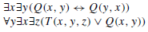

III. Изучить параграфы:

4.4-4.6 и 1.1
из учебника: Эвнин А.Ю. Дискретная математика.

